**Сотрудничество с семьей в решении проблемы обучения и воспитания детей с нарушениями речи**

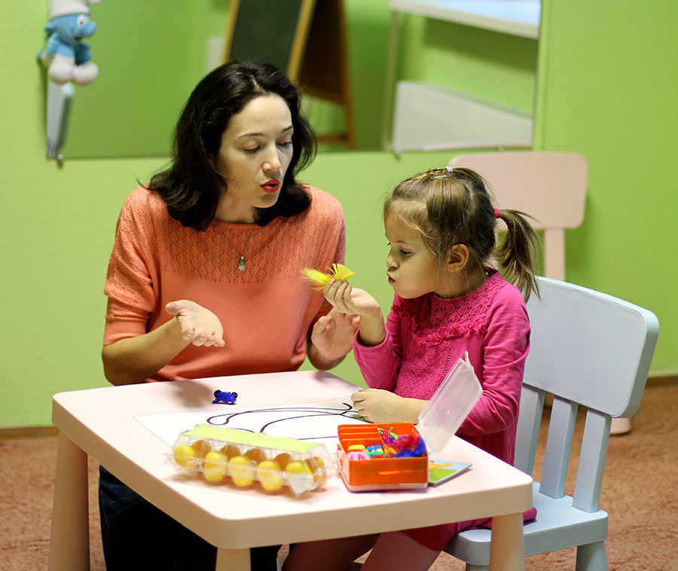

Семья - первая ступень овладения ребенком родным языком, который является и средством, и источником нравственного развития ребенка, формирует его как гармонично развитую личность.

В Законе РФ «Об образовании» говорится, что родители являются первыми педагогами. Дошкольным образовательным учреждениям отводится роль

помощников в развитии индивидуальных способностей и необходимой коррекции нарушений.

Постоянный рост речевых отклонений у детей выдвигает проблему обучения и воспитания их в ряд наиболее значимых и приоритетных.

Диагностические данные, собранные нашим ДОУ за последние три года говорят о необходимости безотлагательных мер в решении данной проблемы т. к. от ее решения: будет зависеть весь учебно-воспитательный процесс и качество обученности воспитанников. Анализ мониторинга готовности детей к обучению в школе показал, что существующие трудности коррекционно-развивающей работы обусловлены следующими факторами;

• большое количество детей, имеющих речевые нарушения;

• неоднородность речевого дефекта;

• высокий % детей с речевыми нарушениями в возрастных группах.

Все эти факторы ослабляют эффективность коррекционного воздейс­твия, снижая качество обученности. Пути решения этой проблемы мы видим в следующем:

• создание диагностического центра для раннего выявления, своевре­менного предупреждения и преодоления недостатков в речевом развитии до­школьников и оказание социально-психологической помощи семье;

• создание логопедических групп для оказания необходимой коррекции у детей и развития их индивидуальных способностей;

• организация разных форм сотрудничества логопеда и родителей.

Преодоление и предупреждение речевых нарушений способствуют развертыванию творческих сил личности, устраняют препятствия к реализации ее общественной направленности, к приобретению знаний, необходимых для подготовки к школе и последующей учебной деятельности.

По словам Н. В. Микляевой, «активное вовлечение родителей в коррекционно-педагогический процесс и организация преемственной деятельности детского сада и семьи - один из важнейших факторов эффективности работы с детьми с недоразвитием речи».

Только совместная деятельность родителей и специалистов дает наибо­лее эффективный результат в коррекционной работе.

Ребенку необходимо умело и вовремя помочь. При этом очевидно, что именно помощь родителей обязательна и чрезвычайно ценна. Во-первых, родительское мнение наиболее авторитетно для ребенка и, во-вторых, только у родителей есть возможность ежедневно закреплять формируемые навыки в процессе живого, непосредственного общения со своим малышом.

Чтобы убедить родителей в необходимости активного участия в процессе преодоления недостатков речи их детей, мы используем следующее:

экспресс- выступления на родительских собраниях;

индивидуальное консультирование родителей;

занятия-практикумы;

совместное выполнение взрослыми и детьми домашних логопедических заданий.

Основа взаимоотношений педагогов с родителями закладывается в ходе

знакомства на первом организационном собрании в сентябре. На этом собрании обозначаем цели и задачи нашей совместной работы, рассказываем о системе логопедических занятий с детьми (ежедневные индивидуальные, а также групповые и фронтальные), о возможности личной консультации, где родители могут получить ответы на все интересующие их вопросу. Акцентируем

внимание на важности участия семьи в логопедической работе и значимости помощи в этом деле. Доводим до сведения родителей результаты логопеди­ческого обследования, которое проводилось в начале месяца.

Объясняем, что недостатки речи индивидуальны: кто-то «картавит», то-то «шепелявит», кто-то просто заменяет «трудные» звуки на те, которые уже научился выговаривать. Часто это звучит забавно и приводит в умиление родителей, бабушек и дедушек. Однако подобные дефекты речи не всегда про­ходят сами собой, и ребенку зачастую нужна помощь не только логопеда, но и

всех взрослых членов семьи.

В заключение первой встречи родители заполняют специальные анкеты, включающие вопросы речевой карты, которые характеризуют раннее психо­моторное и речевое развитие их ребенка. Перед собранием подбираем книги, изучение которых могло бы помочь родителям стать более информированными

в данной проблеме.

Аналогичные собрания проводятся три раза в течение учебного года: в сентябре, январе и в мае. На каждом последующем подводятся итоги работы, обязательно отмечаются не только успехи детей, но и активность тех родите­лей, которые занимаются со своими малышами. В мае родителям даются реко­мендации на летний период,

В процессе работы с родителями широко используем вспомогательные средства. Организуем специальные «логопедические уголки», информацион­ные стенды, тематические выставки книг.

В холле перед входом в группы размешаем полезную информацию, кото­рую пришедшие за малышами родители имеют возможность изучить, пока их дети одеваются. Эту информацию стараемся оформить интересно, необычно (например, в виде веселого паровозика с прозрачными окошками для статей и советов или в виде логопедической полянки для родителей).

В качестве информационного материала размещаем статьи специалистов, взятые из разных журналов, книг и газет, конкретные советы по развитию речи, актуальные для родителей, где материалы обновляются каждые две недели. В этом же холле имеется стенд «Артикуляционная гимнастика» с рекомендациями По развитию артикуляционной моторики (например, в виде человечка-язычка, выглядывающего из своего домика-рта). Демонстрируем иллюстрации и описа­ния упражнений для языка, материал о том, как познакомить ребенка с органами

артикуляции, какими сказками можно воспользоваться для выполнений иных упражнений. А главное - информация о том, как и зачем нужно заниматься. Ведь, по мнению родителей, гимнастика для рук и ног - дело привычное и знакомое. Понятно же, для чего мы тренируем мышцы – для того, чтобы они стали ловкими, сильными и подвижными. А вот зачем язык тренировать, ведь он и так «без костей»?

Объясняем, что язык - главная мышца органов речи. И для него для всякой мышцы, гимнастика просто необходима. Ведь язык должен быть достаточно хорошо развит, чтобы выполнять тонкие целенаправленные движения, именуемые звукопроизношением.

Чтобы избежать появления недостатков произношения (либо смягчить характер и облегчить формирование правильного произношения), стоит начать, заниматься артикуляционной гимнастикой как можно раньше. Потому что недостатки произношения отягощают эмоционально-психическое состояние ребенка, мешают ему, как уже было сказано выше, развиваться и общаться со сверстниками

Рекомендации о том, как нужно заниматься с детьми (во время занятий стараться быть терпеливыми, ласковыми и спокойными, обязательно хвалить ребенка, стимулировать мотивацию к занятиями и т. д.), мы помещаем на стен­дах «Советы логопеда», которые оформляем в оригинальной форме.

Для удобства родителей два раза в неделю работаем в вечернее время. В эти дни приглашаем взрослых на индивидуальные занятия с их ребенком, где они имеют возможность увидеть, чем и как мы занимаемся, что малышу необ­ходимо закрепить дома, над чем еще поработать.

В течение года в детском саду проводится День открытых дверей для родителей. Они посещают все режимные моменты и занятия, в том числе и логопедическое. В конце учебного года мы приглашаем взрослых на итоговое занятие-праздник, где дети демонстрируют знания, умения и навыки, приобре­тенные за это время.

Со старшими дошкольниками, помимо занятий по формированию лексико-грамматических категорий, проводим занятия и по обучению грамоте, К концу учебного года дети вместе с родителями мастерят буквы из разного ма­териала (поролона, пенопласта, пластилина, природного материала). Все эти поделки оформляем в общую картину-коллаж, например под названием «Буквоград», вклеивая еще и фотографии детей с логопедических занятий.

Созерцание результатов своего труда радует и детей, и, конечно же, их родителей. Они начинают более активно интересоваться успехами своих ребят. контролируют и нацеливают их на красивую, правильную речь, помогают им, а родительский авторитет и совместная деятельность, как уже говорилось, без­отказно действуют на ребятишек.

По результатам анкетирования, активность наших родителей в отноше­нии решения проблемы обучения и воспитания детей с нарушением речи зна­чительно выросла и находится в прямой зависимости от показателей коррекционно-развивающей работы нашего детского сада.

Таким образом, благодаря тесному сотрудничеству педагогов, родителей и детей, нам удается добиться самого главного - хороших результатов в развитии наших воспитанников.